Магнит из соленого теста «Ежик»
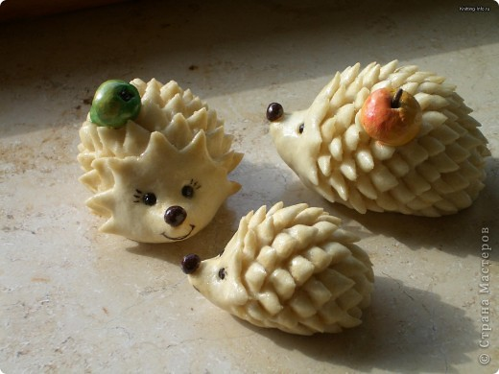

Инструменты и материалы:
- соленое тесто;
- 2 перца-горошка и 1 душистый перец;
- ножницы маленькие;
- фольга пищевая;
- гуашь;
- магнит.
Рецепт соленого теста:
1 стакан муки, 1 стакан соли (Экстра), 0.5 стакана воды, немного клея ПВА.
Смешиваем муку и соль, постепенно добавляем воду и замешиваем тесто. Если тесто крошится, то добавьте немного воды. Если же оно липнет к рукам, то добавьте муки.

Теоретическая часть:
Еж обыкновенный – колючий зверёк небольших размеров. Длина тела животного достигает 20-30 сантиметров, хвост короткий, вырастает до 3-х сантиметров. Весят взрослые особи около 800 грамм. Самцы по размерам немного крупнее самок.
Вместо волосяного покрова верхнюю часть тела ежей покрывает крепкий игольчатый панцирь. Голову и брюхо защищает грубый, достаточно жёсткий мех. Иглы у европейских ежей короткие, длиной 2-3 сантиметра. Поверхность колючек гладкая, между ними растут тонкие, но длинные очень редкие волосы.
Интересный факт
Тело взрослых ежей покрывает примерно 5000-6000 крепких иголок, у молодых особей колючек немного меньше – около 3000. Внутри иглы полые, наполненные воздухом.
Окрас меха на мордочке, ногах и брюхе у обыкновенных ежей варьируется от желтовато-белого до тёмно-коричневого цвета. Иглы отличаются буроватым оттенком, имеют характерные тёмные поперечные полоски. На груди и горле окрас однотонный, без пятен. У европейских ежей, обитающих на территории Испании, окрас меха бледный.
Интересный факт
У ежей хорошо сформирована подкожная мускулатура. Сильные продольные и развитые кольцевые мышцы тела помогают животным сворачиваться в тугой колючий клубок, ощетинившись иголками.
Европейский ёж – всеядное животное. Основную часть его рациона составляют насекомые, слизни и гусеницы, дождевые черви. Также питаются ежи сладкими ягодами и фруктами, семенами злаковых растений. Иногда употребляют грибы, жёлуди и мох, могут поедать и пищевые отходы, найденные на дачных участках.
В естественных условиях обитания эти млекопитающие редко нападают на позвоночных, жертвами ежей становятся оцепеневшие амфибии и рептилии. Северные популяции представителей семейства ежовых питаются лягушками, ящерицами, мышами и другими некрупными грызунами (землеройками, полёвками). Любят полакомиться яйцами и молодыми птенцами гнездящихся на земле птиц. В целом, ежи очень прожорливы и за одну ночь охоты могут съесть количество корма, равное 1/3 части собственного веса.
Интересный факт
Время от времени ежи едят и гадюк, и жуков-нарывников. Их организм отличается малой восприимчивостью к высокотоксичным ядам. Исследования показали, что на ежей слабо действуют мышьяк, опиум, сулема и даже синильная (цианистоводородная) кислота. Учёным удалось выяснить, что в больших дозировках ядовитые вещества губительны для этих млекопитающих, но дозы, которые убивают других животных и смертельны даже для человека, ежам не вредят.
Колючие зверьки ведут одиночный ночной образ жизни, но селятся недалеко друг от друга. На поиски еды выходят после заката солнца и только утром возвращаются в свои убежища. За ночь они могут пройти до 3-х километров, но обычно стараются далеко от своего жилища не отходить. Особенно активны эти животные в пасмурную погоду.
В дневное время суток ежи спят, свернувшись в неплотный клубок в основном гнезде или других комфортных местах-укрытиях, устланных травой и сухими листьями. Жилища для себя обустраивают в кустах, под корнями деревьев, в пещерах и заброшенных норах грызунов. Свои гнёзда диаметром около 20 сантиметров внутри выстилают сухими листьями и травой, мхом. Примечательно, в летнее время года европейские ежи специально не строят укрытий, а предпочитают отдыхать в любых местах, где чувствуют себя в безопасности.
У обыкновенных ежей отлично развиты слух и обоняние, зрение слабое. Именно тонкое обоняние помогает зверькам находить еду в полной темноте. Кроме того, эти животные хорошо плавают и умеют прыгать. При беге развивают скорость до 4 километров в час, ходят, ступая на землю всей ступнёй.
Интересный факт
Ежи восприимчивы к запахам. При встрече с сильно пахнущим объектом они демонстрируют весьма странное поведение, которое зоологи называют «самосмазыванием». Млекопитающие лижут предмет, пока во рту не начинает выделяться пенистая слюна, а потом переносят её на свои колючки. Объяснения этому учёные пока не нашли.
В середине осени, когда начинает промерзать почва и количество основного корма ежей резко сокращается, колючие зверьки начинают готовиться к спячке. На зиму они обустраивают крупные гнёзда в пустых пространствах под старыми пнями и корнями деревьев, под кучами валежника. С наступлением сильных заморозков животные прячутся в убежище и плотно закрывают вход. Потом они зарываются в опавшие листья, скручиваются в неплотный клубок и впадают в настоящую зимнюю спячку. И лишь в тёплую бесснежную зиму можно встретить пробудившегося от сна ежа, который растеряно бродит вокруг норы.
Интересный факт
Свой игольчатый покров ежики используют для транспортировки разных «строительных» материалов при сооружении гнезда для зимней спячки.
Практическая часть:
- Изготовить тесто для работы по рецепту;
- Из пищевой фольги соорудите плотненький шарик. Обтяните его тестом (примерно 7-10 мм толщиной) так, чтобы не было отверстий. Сформируйте мордочку. Глаза и нос сделаны из перца-горошка (для носика лучше использовать душистый - он крупнее).
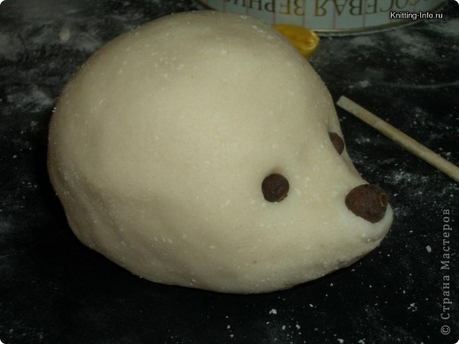
- На следующем этапе вам понадобятся маникюрные ножницы с загнутыми концами. Сделайте надрезы, автоматически немного приподнимая их немного вверх. Не надо полностью замыкать ножницы при этом.
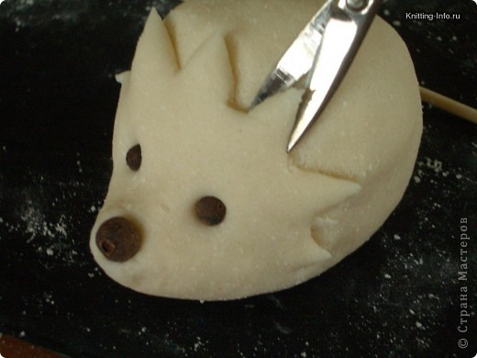

- Следующий ряд идет в шахматном порядке.
Когда все иголки будут сделаны, "причешите" слегка иголочки широкой мягкой кистью.
Хвостики у фруктов делаются из сухой гвоздики.
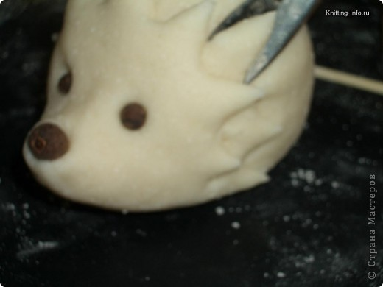

- Чтобы фрукты хорошо легли , вырежьте в этом месте 1-2 иголки , чтобы они не мешали. Намочите слегка это место водой с помощью кисточки и приклейте фрукт.
После полной просушки с помощью СD-маркера нарисуйте реснички и рот, покройте изделие лаком.
Домашнее задание:
Найдите интересные факты о ежах.
Как содержатся ежи в домашних условиях.

